Høringsnotat om Los 4
Høringen gjelder innholdet og strukturen i «Los 4.0 RC1» (Release Candidate 1). Vi ønsker særlig innspill til begrepene, betegnelsene, plasseringene i hierarkiet, mulige mangler og samlingene.

1 Om høringen
Høringen skal bidra til at Los bygger på reelle behov, er forståelig og kan brukes på tvers av offentlig sektor. Den er rettet mot offentlige virksomheter, leverandører, fagmiljøer, organisasjoner og andre som arbeider med tjenester, informasjon, metadata, søk, klassifisering eller deling og gjenbruk av data. Vi ønsker svar både fra dagens brukere og fra miljøer som vurderer å ta Los i bruk.
Los 4.0 RC1 er en nesten ferdig versjon. De overordnede prinsippene og hovedstrukturen er lagt. Regelen om at hvert begrep skal ha én entydig plassering i hovedhierarkiet, står fast og er ikke til vurdering i denne høringen. Høringen kan føre til endringer i begreper, betegnelser, avgrensninger, plasseringer, dokumentasjon og samlinger innenfor dette prinsippet.
Los er ikke en formell standard. Høringen gjelder det faglige innholdet og strukturen, ikke om Los skal få status som standard. Den innebærer heller ikke nye krav om at virksomheter skal ta Los i bruk.

2 Kort om Los og revisjonen

Hva Los er og kan brukes til
Los er et felles tematisk vokabular for offentlig sektor. Det brukes til å klassifisere tjenester, datasett, informasjon og andre ressurser etter hva de handler om. Strukturen er uavhengig av hvordan virksomhetene er organisert. Felles begreper og identifikatorer gjør det lettere å finne og sammenstille ressurser på tvers av virksomheter og systemer.
Los kan gi tematisk oversikt over en virksomhets tjeneste- og ressursportefølje og brukes til søk, filtrering og navigasjon. Hierarkiet gjør det mulig å sammenstille ressurser under overordnede temaområder. Nytten avhenger av at ressursene klassifiseres, og at begrepene brukes konsistent.
Los fungerer også som en tematisk overbygning. Begreper i sektorvokabularer og andre klassifikasjoner kan kobles til Los, slik at sektorene beholder sin faglige struktur og detaljeringsgrad. Standarder og spesifikasjoner kan på sin side anbefale bruk av Los i beskrivelser av ressurser. Vokabularet publiseres maskinlesbart som SKOS.

To måter Los skaper tematisk sammenheng
Los kan skape tematisk sammenheng både ved at ressurser klassifiseres direkte med Los-begreper, og ved at begreper i andre vokabularer og klassifikasjoner kobles til Los.

Los brukt i beskrivelser av tjenester og data
Los kan brukes på to utfyllende måter. Los-begreper kan brukes direkte som tema når tjenester, datasett og andre ressurser beskrives etter felles spesifikasjoner. Begreper i sektorvokabularer og andre klassifikasjoner kan også kobles til Los. Sektorene kan dermed beholde sin faglige detaljering, samtidig som ressursene får en felles tematisk inngang.
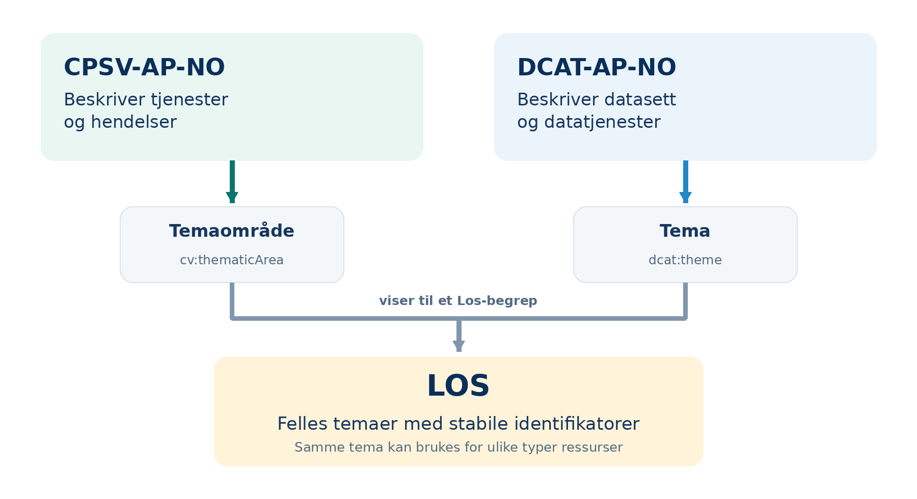
Figur 1. Los brukt som tematisk referanse i beskrivelser av tjenester og data.
En tjeneste som «Søke om barnehageplass» kan for eksempel beskrives etter CPSV-AP-NO, mens et datasett med oversikt over barnehager beskrives etter DCAT-AP-NO. Når begge klassifiseres med Los-begrepet «Barnehage», kan de finnes og sammenstilles som ressurser som handler om samme tema.
Los trenger ikke å brukes direkte som klassifikasjon i alle beskrivelser. Mange sektorer har egne vokabularer og klassifikasjoner med større faglig detaljering. For at disse skal gi en felles tematisk inngang, må de som forvalter vokabularene, etablere og vedlikeholde faglig begrunnede koblinger mellom egne begreper og relevante Los-begreper.
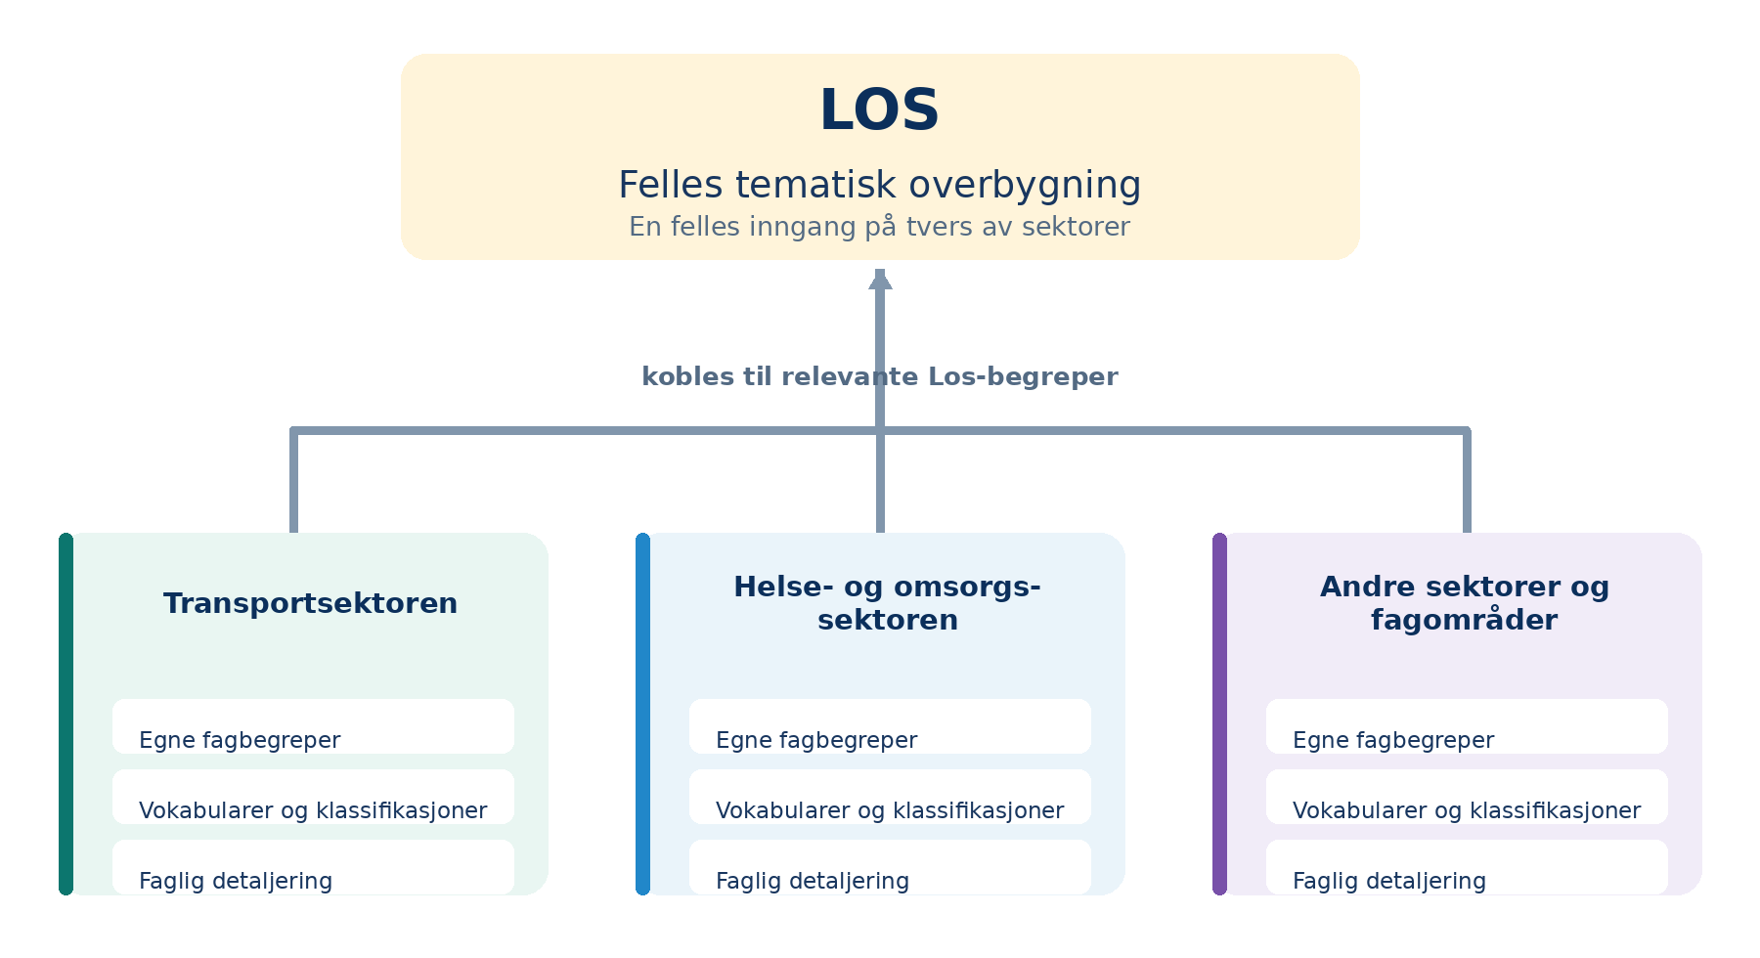
Figur 2. Sektorvokabularer og klassifikasjoner kan kobles til Los uten å miste sin faglige struktur og detaljering.
Når koblingene til Los er etablert, kan sektorene beholde egne vokabularer med faglig struktur og detaljeringsgrad, samtidig som tjenester, data og informasjon kan finnes og sammenstilles tematisk på tvers av sektorer.
Andre eksempler på bruk og mulige bruksområder:
- På kommunale nettsteder kan Los brukes som utgangspunkt for en tematisk menystruktur eller som en supplerende struktur gjennom emneord og tagging. Dette kan gjøre det lettere å finne tjenester og informasjon på tvers av nettstedets øvrige inndeling.
- I sammenheng med KF Oppgavekoder kan Los bidra til å koble kommunale oppgaver til et felles tematisk vokabular. Oppgavekodene gir en strukturert oversikt over oppgavene kommunen har ansvar for, mens Los beskriver temaene som oppgavene, tjenestene og ressursene handler om.
Los brukes i dag på data.norge.no og i transportportal.no. Datasett som er klassifisert med temaområdet «Trafikk og transport» på data.norge.no, hentes ut og vises i transportportalen. Los vurderes også brukt i Altinn og i KS Digitals tjenester.
Felles tematisk klassifisering viser at ressurser handler om samme tema. Den beskriver ikke direkte relasjoner mellom ressursene. Los inneholder ikke faglige definisjoner av begrepene. Begrepene avgrenses gjennom betegnelsen og plasseringen i hierarkiet, supplert med inklusjons- og eksklusjonsmerknader der det er behov for å tydeliggjøre hva temaet omfatter og ikke omfatter. Nærmere omtale av verdi, bruksområder og avgrensninger finnes i formålsdokumentet.

Hvorfor Los revideres
Behovene i offentlig sektor og måtene informasjon publiseres, deles og brukes på, har endret seg. Erfaringer med tidligere versjoner har vist behov for en tydeligere og mer konsistent struktur.
Revisjonen skal gjøre Los bedre egnet som felles tematisk referansepunkt, til oversikt og sammenstilling av ressurser og til gjenbruk på tvers av løsninger. Søk, filtrering og navigasjon er fortsatt viktige bruksområder, men er ikke alene styrende for hierarkiet. En mer konsistent struktur skal også gjøre vokabularet enklere å forvalte.
Arbeidet har omfattet en samlet gjennomgang av begreper, betegnelser, avgrensninger og plasseringer. Innspill fra offentlige virksomheter, fag- og brukermiljøer og brukere på Datalandsbyen.no har inngått i grunnlaget.

3 Høringsversjonen og materialet

Innhold og viktigste endringer
Los 4.0 RC1 består av 638 begreper under 15 overordnede temaområder og har inntil fire nivåer i hierarkiet. Hvert begrep har en unik identifikator og URI, med foretrukne betegnelser på bokmål, nynorsk og engelsk. Alternative betegnelser og merknader er tatt med der det er relevant.
Sammenlignet med Los 3 er hierarkiet delvis omarbeidet, temaområdene vurdert på nytt og «Infrastruktur» lagt til som overordnet tema. Begreper er beholdt, endret, flyttet, tatt ut eller lagt til etter en samlet vurdering.
Hvert begrep har nå én entydig plassering i hovedhierarkiet. Alle begreper unntatt toppbegrepene har ett direkte overordnet begrep. En ressurs kan likevel klassifiseres med flere Los-begreper når den handler om flere tema. Dette skiller ressursens tematiske bredde fra begrepenes plassering i vokabularet.
Høringsversjonen inneholder ti samlinger: sju livshendelser og tre forvaltningsnivåer. Disse finnes under fanen «Grupper» og gir alternative innganger til utvalgte begreper uten å endre hovedhierarkiet.

Overgang fra Los 3
Los 4 får et nytt URI-mønster, og URI-er fra Los 3 videreføres ikke. Versjonen er derfor ikke direkte bakoverkompatibel med Los 3. Det finnes en koblingstabell mellom versjonene, men den må oppdateres i tråd med endringene som gjøres. En detaljert endringslogg på begrepsnivå er tilgjengelig på forespørsel.
Vi anbefaler å vente med migrering til en stabil versjon av Los 4.0 er publisert. Endringene er omfattende, og virksomhetene bør vurdere behovet for ny klassifisering framfor å legge til grunn at eksisterende klassifisering kan overføres direkte gjennom koblingstabellen.

Tilgang til materialet
Høringsversjonen og tilhørende dokumentasjon er tilgjengelig her:
- Søk og bla i begrepene, samlingene og hierarkiet i høringsversjonen
- Maskinlesbar RDF/Turtle-versjon
- Formål og bruksområder for Los
- Design- og modelleringsprinsipper
- Nettskjema for høringssvar

4 Kjente svakheter og avgrensninger
Det kan fortsatt mangle begreper eller temaer som er relevante på tvers av offentlig sektor. Samlingene er ikke ferdig kvalitetssikret: Begreper kan mangle eller være feilplassert, og navn eller avgrensninger kan måtte endres. Samlinger kan også tas ut dersom de ikke dekker et tydelig behov.
Los skal først og fremst inneholde stabile tema- og fagområder. Det skal ikke gjenspeile organiseringen av bestemte virksomheter eller oppbygningen av ett nettsted eller én løsning. Opplysninger om blant annet ansvarlig virksomhet, målgruppe og geografi må normalt beskrives gjennom andre metadata.
Los dekker ikke all faglig detaljering. Behov for større detaljgrad skal likevel ikke automatisk regnes som lokale. Behov som deles av flere virksomheter eller en sektor, bør vurderes løst gjennom videreutvikling av Los eller et felles sektorvokabular som kan kobles til Los.

5 Høringsspørsmål
Vurder de delene av Los 4.0 RC1 som er relevante for deres fagområder og bruksbehov. Det er ikke nødvendig å svare på alle spørsmålene. Ved forslag om et bestemt begrep ber vi om betegnelse og URI eller identifikator, foreslått endring og en kort begrunnelse.
1 Er Los 4.0 RC1 samlet sett forståelig og egnet som et felles tematisk vokabular for offentlig sektor?
Beskriv gjerne hva som fungerer godt, og hva som er vanskelig å forstå eller bruke.
2 Er temaene relevante og hensiktsmessig avgrenset, og er betegnelsene forståelige og presise?
Pek gjerne på uklare eller overlappende begreper og foreslå bedre foretrukne eller alternative betegnelser.
3 Er temaområdene og plasseringen av begrepene i hierarkiet hensiktsmessige?
Oppgi gjerne begreper som bør flyttes, foreslått plassering og deler av hierarkiet som har for høy eller lav detaljeringsgrad. Forslag til plassering vurderes innenfor regelen om én entydig plassering per begrep.
4 Mangler det begreper eller temaer som bør inngå i et felles sektorovergripende vokabular?
Beskriv behovet temaet skal dekke, hvilke virksomheter eller fagområder behovet gjelder, og foreslå plassering.
5 Er samlingene nyttige og riktig avgrenset?
Oppgi gjerne hvilke begreper som bør legges til eller tas ut, og om samlinger bør endres eller fjernes.

Tilleggsspørsmål om bruk og videre utvikling
6 Bruker dere Los i dag, og hva bruker dere det til?
Beskriv hvilke typer ressurser dere klassifiserer, og i hvilke systemer eller løsninger Los brukes.
7 Ser dere aktuelle bruksområder for Los 4 i egen virksomhet?
Det kan være porteføljeoversikt, sammenstilling av tjenester og datasett, søk og filtrering, kobling til andre vokabularer eller andre behov. Beskriv hvilke bruksområder som er mest relevante.
8 Er det forhold som kan gjøre det vanskelig å ta Los i bruk eller bruke Los mer enn i dag?
Det kan gjelde detaljeringsnivå, manglende begreper, koblinger til andre vokabularer, tekniske forhold eller dokumentasjon. Beskriv gjerne også behov ved overgangen fra Los 3 til Los 4.
9 Kjenner dere til relevante sektorvokabularer eller klassifikasjoner vi bør se til i det videre arbeidet med Los?
Oppgi gjerne navn, lenke og ansvarlig fagmiljø, og beskriv fagområdet og hvorfor vokabularet er relevant. Det kan være aktuelt som faglig referanse, sammenligningsgrunnlag eller for mulige koblinger til Los.

6 Hvordan innspillene blir vurdert
Alle innspill blir vurdert opp mot formålet med Los og design- og modelleringsprinsippene. Vi ser særlig på:
- Hvem behovet gjelder, om det er felles for flere virksomheter eller en sektor, og om temaet er stabilt over tid.
- Om behovet kan dekkes av eksisterende begreper, flere klassifiseringer, samlinger, supplerende metadata eller kobling til et annet vokabular.
- Om begreper og betegnelser er forståelige, faglig forankret og presise, og har en naturlig og entydig plassering i hierarkiet.
- Om endringen er konsistent med resten av Los, og hvilke konsekvenser den får for struktur og bruk.
Kriteriene støtter en samlet vurdering og er ikke absolutte vilkår for at et forslag tas inn. Godt begrunnede endringer som er hensiktsmessige å gjennomføre før ferdigstillingen, kan tas inn i Los 4.0. Andre innspill kan følges opp i senere versjoner. Det tas sikte på å dokumentere vurderingen av vesentlige innspill etter høringen.

7 Slik gir dere høringssvar
Fristen er 15. november 2026. Alle kan svare gjennom et eget nettskjema eller sende høringsbrev til informasjonsforvaltning@digdir.no. Vi anbefaler nettskjemaet fordi det gjør innspillene enklere å strukturere og behandle.
En virksomhet kan sende ett samlet svar eller flere svar om ulike deler av materialet. Oppgi hvem svaret kommer fra, hva det gjelder, og om det inngår i et samlet høringssvar.
Spørsmål eller tekniske problemer kan meldes til informasjonsforvaltning@digdir.no. Ved tekniske problemer kan svaret sendes som høringsbrev innen fristen.

